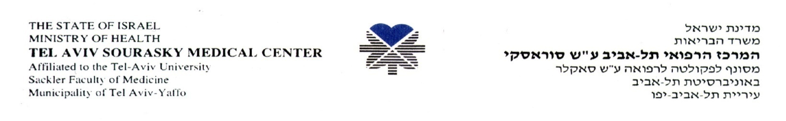

הודעה

עדכון לתנאי סף למכרז 131097 - שקיות אשפה וכביסה

עבור המרכז הרפואי תל-אביב ע"ש א. סוראסקי

תנאי סף 5 א':
ערבות בנקאית או המחאה בנקאית או ערבות חברת ביטוח בגובה של 40,000 ₪.
הערבות תהיה אוטונומית ובלתי מותנית בתוקף ליום ה 29.10.13, בנוסח המצורף למסמכי המכרז.
ערבות שלא תהיה בנוסח המצורף למסמכי המכרז תיפסל על הסף ותגרום לפסילת ההצעה.
המציע מתחייב, כי הערבות תוארך לבקשת המזמין, אם הליכי המכרז לא יסתיימו
תוך 90 יום.
תנאי סף 5 ג':
המציע מאושר ל- 9001:2008 ISO, במידה והמציע הינו ספק, עליו לציין שם היצרן לכל אחד מהפריטים שבמפרט, ולהמציא לגביו אישור 9001:2008 ISO.

אין שינוי בשאר תנאי הסף שבמכרז.

בכבוד רב,
יורם הלוי
מנהל יח' מכרזים

